应用于铅酸电池生产的制氧机

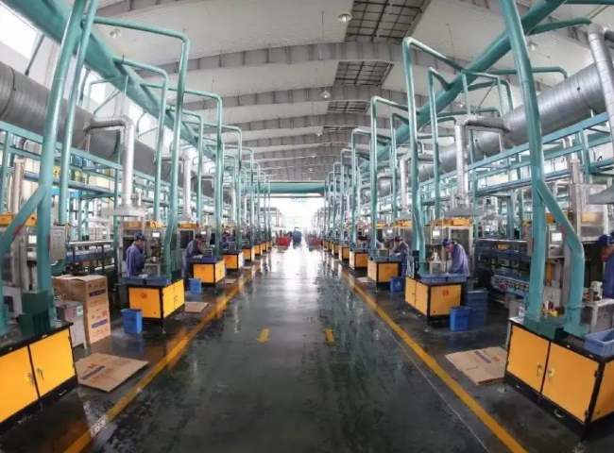
希特为一家大型电池制造商提供了一台PSA型的制氧机（PSA氧气机、制氧机），用于他们在中国南部的生产企业。
该客户从希特采购了以下规格的制氧机设备。
技术：变压吸附(PSA)
纯度：93%。
这是一个完整的设备供应的统包工程，有一个专用的空气压缩机。我们还提供了2个储存罐，用于储存所生产的氧气，这样就可以轻松满足高峰期的需求。
我们的客户是中国南部专业的铅酸电池制造商之一，以前使用氧气瓶来充实他们的LPG火焰，用于电池端子的钎焊。氧气用于实现更高的温度，对该行业保持成本控制至关重要。通过气瓶输送氧气不仅昂贵，而且非常麻烦。钎焊操作人员不得不不断担心更换钢瓶的问题，从而影响了他们的生产力。现在有了现场制氧机（PSA氧气机、制氧机），它将24×7运行，为工艺流程持续提供氧气，从而提高可靠性，也提高了这家电池制造厂的效率。
我们已经向中国和国外的很多电池制造商提供了类似的制氧机。请与我们经验丰富的销售人员交谈，了解我们如何用类似的设备帮助您的工艺。

